# Отчет к лабораторной работе №12

## Common information

discipline: Операционные системы  
author: Бабина Юлия Олеговна  
group: НПМбд-01-21

## Цель работы

Изучить основы программирования в оболочке ОС UNIX. Научиться писать более сложные командные файлы с использованием логических управляющих конструкций и циклов.

## Ход работы

Создадим файл z1.sh и откроем его в emacs. Напишем командный файл, реализующий упрощённый механизм семафоров. Командный файл должен в течение некоторого времени t1 дожидаться освобождения ресурса, выдавая об этом сообщение, а дождавшись его освобождения, использовать его в течение некоторого времени t2<>t1, также выдавая информацию о том, что ресурс используется соответствующим командным файлом (процессом). Запустим командный файл в одном виртуальном терминале в фоновом режиме, перенаправив его вывод в другой (> /dev/tty#, где # — номер терминала куда перенаправляется вывод), в котором также запущен этот файл, но не фоновом, а в привилегированном режиме. Доработаем программу так, чтобы имелась возможность взаимодействия трёх и более процессов.

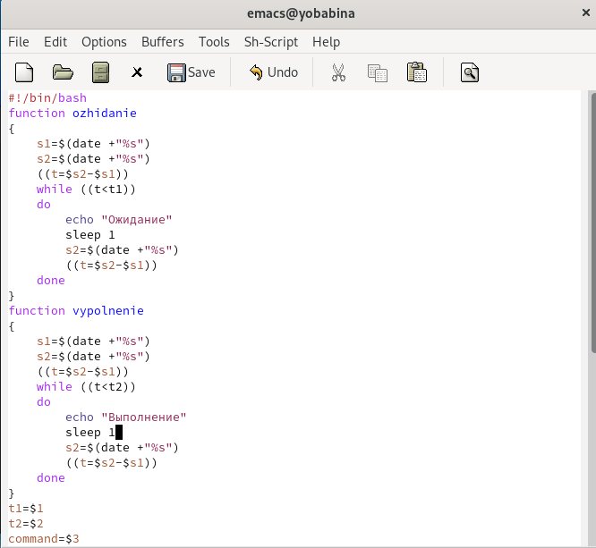

*код первой программы ч.1*

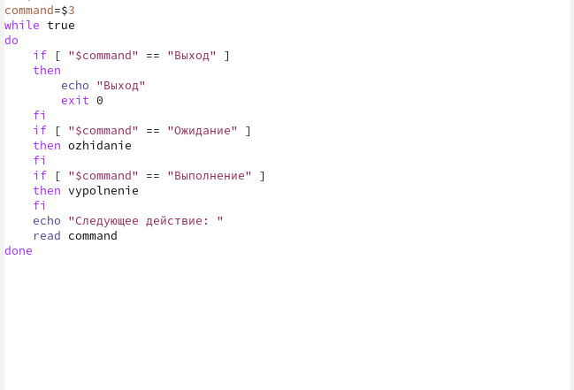

*код первой программы ч.2*

Проверим корректность работы файла, дав ему права на выполнение, при помощи команды

chmod +x z1.sh

и запустим его.

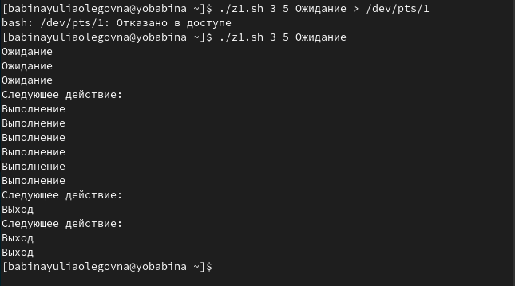

результат выполнения первой программы

Далее приступим к выполнению задания 2. Сначала изучим содержимое каталога /usr/share/man/man1. В нем находятся архивы текстовых файлов, содержащих справку по большинству установленных в системе программ и команд.

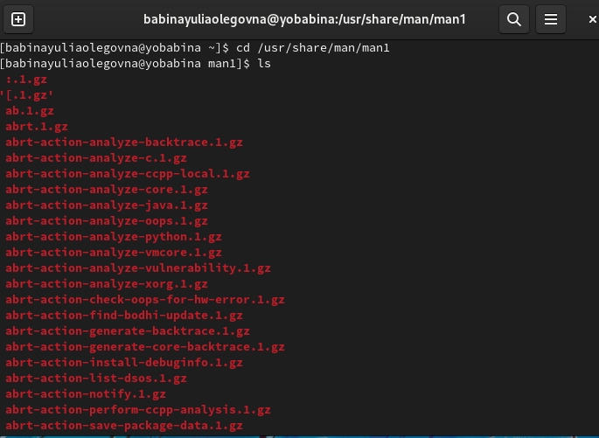

просмотр каталога

Реализуем команду man с помощью командного файла. Для этого создадим файл z2.sh и откроем его в emacs. Напишем скрипт для выполнения задания.

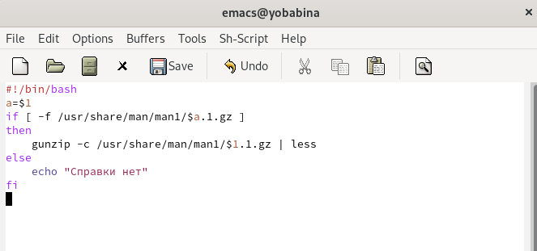

код второй программы

Проверим корректность работы файла (команды ./z2.sh mkdir и ./z2.sh cat), предварительно дав ему права на выполнение и запустив его.

выполнение командного файла

выполнение командного файла

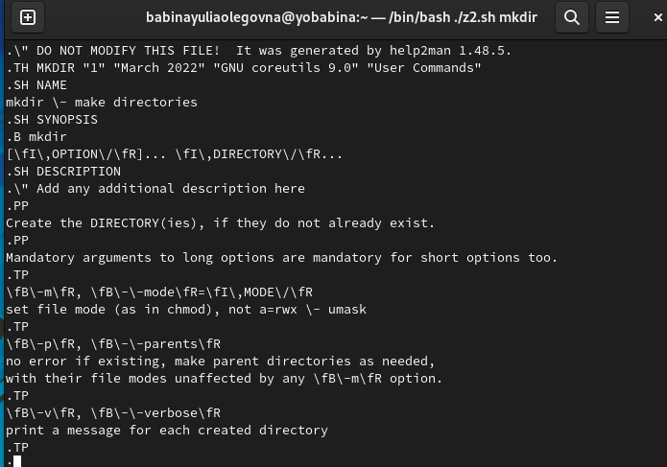

результат работы команды mkdir

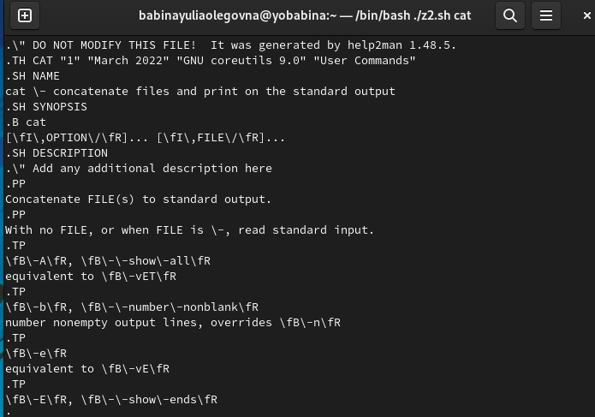

результат работы команды cat

Далее задание номер 3. Создадим файл z3.sh и откроем его в emacs. Используя встроенную переменную $RANDOM, напишем командный файл, генерирующий случайную последовательность букв латинского алфавита.

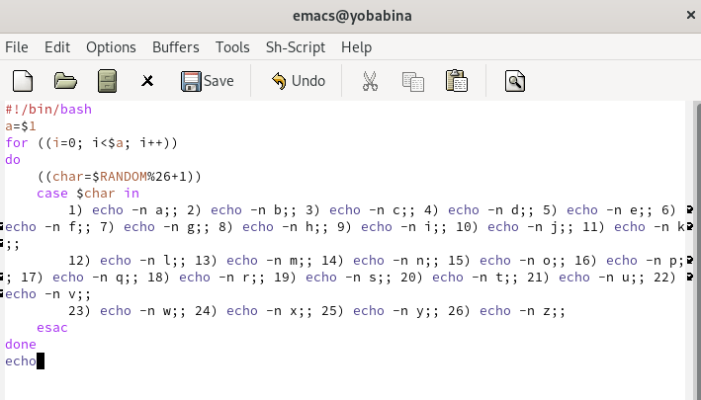

код третьей программы

Проверим корректность работы файла, дав ему права на выполнение и запустим его.

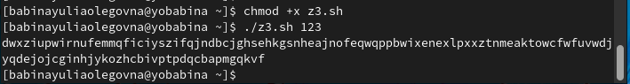

результат выполнения третьей программы

## Ответы на контрольные вопросы

### *Вопрос 1*

В данной строке остуствуют пробелы после первой скобки и перед последней скобкой. К тому же, не лишним было бы обрамление $1 в ", так как данная переменная может содержать пробелы.

### *Вопрос 2*

Самый простой способ объединить две или более строковые переменные — записать их одну за другой:

VAR1="Hello,"  
VAR2=" World"  
VAR3="$VAR1$VAR2"  
echo "$VAR3"

Вы также можете объединить одну или несколько переменных с литеральными строками:

VAR1="Hello,"  
VAR2="${VAR1}World"  
echo "$VAR2"

Другой способ объединения строк в bash — добавление переменных или литеральных строк к переменной с помощью оператора +=:

VAR=""  
for ELEMENT in 'Hydrogen' 'Helium' 'Lithium' 'Beryllium'; do  
 VAR+="${ELEMENT} "  
done  
  
echo "$VAR"

### *Вопрос 3*

Команда seq выводит последовательность целых или действительных чисел, подходящую для передачи в другие программы.

Команда seq может пригодиться в различных других командах и циклах для генерации последовательности чисел.

Общий синтаксис команды «seq»:

seq [options] specification

Например, чтобы просто напечатать последовательность чисел с 1 до 4, можно воспользоваться командой seq 4.

В качестве альтернативы ее можно реализовать при помощи цикла for:

for (( i = $1; i <= $2; i++))do  
 echo $i  
done

### *Вопрос 4*

Результамом инструкции $((10/3)) будет 3, так как происходит целочисленное деление.

### *Вопрос 5*

Отличия командной оболочки zsh от bash: - В zsh более быстрое автодополнение для cdс помощью Тab - В zsh существует калькулятор zcalc, способный выполнять вычисления внутри терминала - В zsh поддерживаются числа с плавающей запятой - В zsh поддерживаются структуры данных «хэш» - В zsh поддерживается раскрытие полного пути на основе неполных данных - В zsh поддерживается замена части пути - В zsh есть возможность отображать разделенный экран, такой же как разделенный экран vim

### *Вопрос 6*

Синтаксис данной конструкции корректен.

### *Вопрос 7*

Преимущества bash: - Установлен по умолчанию в большинстве дистрибутивах Linux, MacOS - Удобное перенаправление ввода/вывода - Автоматизация некоторых действий с файловыми системами Linux - Работа с серверами

Недостатки bash: - Отсутствие дополнительных библиотек - Не является кроссплатформенным языком - Утилиты при выполнении скрипта запускают свои процессы, которые, в свою очередь, отражаются на быстроте выполнения этого скрипта.

## Вывод

В ходе данной лабораторной работы я изучила основы программирования в оболочке ОС UNIX. Научилась писать более сложные командные файлы с использованием логических управляющих конструкций и циклов.